



CAMPEONATO INTERNACIONAL AMATEUR DE ESPAÑA MASCULINO
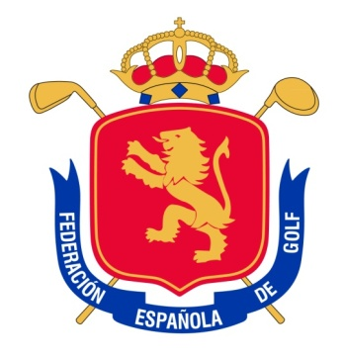
SPANISH INTERNATIONAL AMATEUR CHAMPIONSHIP
“Copa S.M. El Rey”
La Reserva Sotogrande G.C. 26 Febrero -2 Marzo 2014

PPROGRAMA DEL CAMPEONATO

24 de Febrero: Primer día de entrenamiento.
Registro de jugadores y pago de inscripciones en el Club de Golf.

25 de Febrero: Segundo día de entrenamiento.
Registro de jugadores y pago de inscripciones en el Club de Golf, antes de las 12:00 horas.
Confirmación de Equipos para la COPA DE NACIONES (antes de las 16:00 hrs.)

26 de Febrero: Primer día de competición. 18 hoyos Stroke Play...................Tees 1 y 10
27 de Febrero: Segundo día de competición. 18 hoyos Stroke Play.................Tees 1 y 10

28 de Febrero: Tercer día de competición. Match Play
08:15 h. – 09:11 h.: Primera eliminatoria (1/16 final).............Tees 1 y 10
13:15 h. – 14:00 h.: Segunda eliminatoria (1/8 final)..............Tees 1 y 10

1 de Marzo: Cuarto día de competición. Match Play
08:15 h. – 09:11 h.: Tercera eliminatoria (1/4 final)......................Tee 1
13:15 h. – 14:00 h.: Cuarta eliminatoria (semi-finales)...................Tee 1

2 de Marzo: Quinto día de competición. Match Play
08:30 h. – 13:30 h.: Final (36 hoyos)
18:00 h. (aprox.): Reparto de Premios

